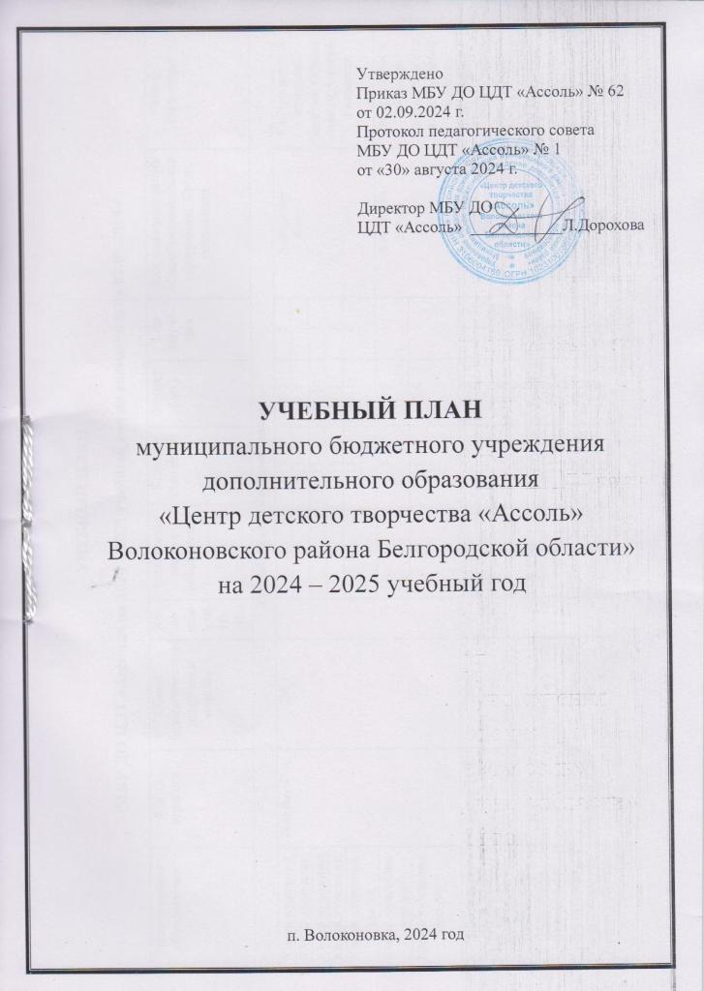

**УЧЕБНЫЙ ПЛАН**

**МБУ ДО ЦДТ «Ассоль» на 2024 – 2025 учебный год по состоянию на 02.09.2024 г.**

|  |  |  |  |  |  |  |  |  |  |  |  |  |  |
| --- | --- | --- | --- | --- | --- | --- | --- | --- | --- | --- | --- | --- | --- |
| Наименование объединения | Ф.И.О. педагога | Общая педагогическая нагрузка в неделю | | Ко-во часов на ИУП | Количество часов на объединение | | Количе-  ство детей | Возраст (лет) | | Год обуче-  ния | Вид дополнительной общеобразовательной программы. Срок реализации | | Форма аттестации |
|
| **Художественная направленность** | | | | | | | | | | | | | |
| Юный художник | Толстых С.А. | 26 | |  | 4 | 15 | | 6-7 | | 1 | Авторская  1 год | | Контрольные и итоговые занятия. Оценка знаний, умений и навыков |
| Юный художник | 4 | 15 | | 7-8 | | 1 |
| Юный художник | 4 | 15 | | 9-10 | | 1 |
| Юный художник | 4 | 15 | | 11-13 | | 1 |
| Юный художник для д/с | 4 | 15 | | 11-13 | | 1 |
| Юный художник для д/с | 3 | 15 | | 4-5 | | 1 | Авторская  2 года | | Контрольные и итоговые занятия. Оценка знаний, умений и навыков |
| Юный художник для д/с | 3 | 15 | | 5-6 | | 2 |
| Акварелька | Озерова И.Н. | 28 | |  | 4 | 15 | | 6-7 | | 1 | Авторская  5 лет | | Контрольные и итоговые занятия. Оценка знаний, умений и навыков |
| Акварелька | 4 | 15 | | 6-7 | | 1 |
| Акварелька | 4 | 15 | | 7-8 | | 2 |
| Акварелька | 4 | 15 | | 7-8 | | 2 |
| Акварелька | 4 | 15 | | 10-11 | | 4 |
| Акварелька | 4 | 15 | | 10-11 | | 4 |
| Акварелька | 4 | 15 | | 12-13 | | 5 |
| Радуга талантов | Маслова А.С. | 26 | |  | 2 | 15 | | 7-8 | | 1 | Авторская  5 лет | | Контрольные и итоговые занятия. Оценка знаний, умений и навыков |
| Радуга талантов | 4 | 15 | | 7-8 | | 1 |
| Радуга талантов | 4 | 15 | | 8-9 | | 2 |
| Радуга талантов | 4 | 15 | | 9-10 | | 2 |
| Радуга талантов | 4 | 15 | | 10-12 | | 3 |
| Радуга талантов | 4 | 15 | | 12-13 | | 4 |
| Радуга талантов | 4 | 15 | | 13-14 | | 5 |
| Камелия | Потехина О.Я. | 28 | |  | 4 | 15 | | 6-7 | | 1 | Авторская  5 лет | | Контрольные и итоговые занятия. Оценка знаний, умений и навыков |
| Камелия | 4 | 15 | | 11-12 | | 2 |
| Камелия | 4 | 15 | | 11-12 | | 3 |
| Камелия | 4 | 15 | | 11-12 | | 4 |
| Камелия | 4 | 15 | | 11-12 | | 5 |
| Камелия | 4 | 15 | | 13-14 | | 5 |
| Камелия | 4 | 15 | | 13-14 | | 5 |
| Рукодельница | Гогинова Т.П. | 12 | |  | 4 | 15 | | 7-8 | | 1 | Авторская  3 года | | Контрольные и итоговые занятия. Оценка знаний, умений и навыков |
| Рукодельница | 4 | 15 | | 8-9 | | 1 |
| Рукодельница для д/с | 2 | 15 | | 4-5 | | 1 | Модифицированная  1 год | | Контрольные и итоговые занятия. Оценка знаний, умений и навыков |
| Рукодельница для д/с | 2 | 15 | | 5-6 | | 1 |
| Фенечки | Хворостяная И.И. | 24 | |  | 4 | 15 | | 8-9 | | 2 | Авторская  3 года | | Контрольные и итоговые занятия. Оценка знаний, умений и навыков |
| Фенечки | 4 | 15 | | 6-7 | | 1 |
| Фенечки | 2 | 15 | | 9-12 | | 3 |
| Фенечки | 4 | 15 | | 7-8 | | 1 |
| Фенечки | 4 | 15 | | 8-9 | | 1 |
| Фенечки | 4 | 15 | | 9-12 | | 3 |
| Фенечки | 2 | 15 | | 8-9 | | 2 |
| Мастерская чудес | Евдокимова Л.И. | 22 | |  | 4 | 15 | | 8-10 | | 1 | Авторская  3 года | | Контрольные и итоговые занятия. Оценка знаний, умений и навыков |
| Мастерская чудес | 4 | 15 | | 11-13 | | 1 |
| Мастерская чудес | 4 | 15 | | 12-15 | | 1 |
| Мастерская чудес | 4 | 15 | | 11-13 | | 1 |  | |  |
| Мастерская чудес (дошкольники) | 2 | 15 | | 4-5 | | 1 | Авторская  1 год | | Контрольные и итоговые занятия. Оценка знаний, умений и навыков |
| Мастерская чудес (дошкольники) | 2 | 15 | | 5-6 | | 1 |
| Мастерская чудес (дошкольники) | 2 | 15 | | 5-6 | | 1 |
| **Социально-гуманитарная направленность** | | | | | | | | | | | | | |
| Обучение грамоте | Гогинова Т.П. | 9 |  | | 3 | 15 | | 4-5 | 1 | | Модифицированная  1 год | Контрольные и итоговые занятия. Оценка знаний, умений и навыков | |
| Обучение грамоте | 3 | 15 | | 5-6 | 1 | |
| Обучение грамоте | 3 | 15 | | 5-6 | 1 | |
| Волшебная страна | Бондаренко Е.М. | 9 |  | | 3 | 15 | | 4-5 | 1 | | Модифицированная  1 год | Контрольные и итоговые занятия. Оценка знаний, умений и навыков | |
| Волшебная страна | 3 | 15 | | 5-6 | 1 | |
| Волшебная страна | 3 | 15 | | 5-6 | 1 | |
| Волшебная страна д/с | Бондаренко Е.М. | 9 |  | | 3 | 15 | | 6-7 | 1 | | Модифицированная  1 год | Контрольные и итоговые занятия. Оценка знаний, умений и навыков | |
| Волшебная страна д/с | 2 | 15 | | 6-7 | 1 | |
| Волшебная страна д/с | 4 | 15 | | 5-6 | 1 | |
| Военно-патриотический клуб «Беркут» | Семенов А.П. | 36 |  | | 4 | 15 | | 10-12 | 1 | | Авторская  1 год | Контрольные и итоговые занятия. Оценка знаний, умений и навыков | |
| Военно-патриотический клуб «Беркут» | 4 | 15 | | 10-12 | 1 | |
| Военно-патриотический клуб «Беркут» | 4 | 15 | | 10-12 | 1 | |
| Военно-патриотический клуб «Беркут» | 4 | 15 | | 12-14 | 1 | |
| Военно-патриотический клуб «Беркут» | 4 | 15 | | 12-14 | 1 | |
| Военно-патриотический клуб «Беркут» | 4 | 15 | | 12-14 | 1 | |
| Военно-патриотический клуб «Беркут» | 4 | 15 | | 14-17 | 1 | |
| Военно-патриотический клуб «Беркут» | 4 | 15 | | 14-17 | 1 | |
| Военно-патриотический клуб «Беркут» | 4 | 15 | | 14-17 | 1 | |
| Военно-патриотический клуб «Беркут» (второй состав) | Кулясов А.А. | 9 |  | | 4 | 15 | | 6-11 | 1 | | Авторская  1 год | Контрольные и итоговые занятия. Оценка знаний, умений и навыков | |
| Военно-патриотический клуб «Беркут» (второй состав) |  | | 5 | 15 | | 12-17 | 1 | |
| Свечечка | Озерова И.Н. | 2 |  | | 2 | 15 | | 11-12 | 1 | | Модифицированная  2 года | Контрольные и итоговые занятия. Оценка знаний, умений и навыков | |
| Азбука дорожного движения | Лихоманов О.Я. | 9 |  | | 3 | 15 | | 7-8 | 1 | | Модифицированная  1 год | Контрольные и итоговые занятия. Оценка знаний, умений и навыков | |
| Азбука дорожного движения |  |  | | 3 | 15 | | 9-10 | 1 | |
| Азбука дорожного движения |  |  | | 3 | 15 | | 11-12 | 1 | |
| **Техническая направленность** | | | | | | | | | | | | | |
| Мой друг - компьютер | Мащинова А.В. | 9 |  | | 3 | 15 | | 4-5 | 1 | | Авторская  1 год | Контрольные и итоговые занятия. Оценка знаний, умений и навыков | |
| Мой друг - компьютер |  | | 3 | 15 | | 5-6 | 1 | |
| Мой друг - компьютер |  | | 3 | 15 | | 5-6 | 1 | |
| **Туристско-краеведческая направленность** | | | | | | | | | | | | | |
| Духовное-краеведение | Гогинова Т.П. | 4 |  | | 2 | 15 | | 7-10 | 1 | | Модифицированная  1 год | Контрольные и итоговые занятия. Оценка знаний, умений и навыков | |

|  |  |
| --- | --- |
| Итого: | педагогических часов – 262  в том числе: |
|  | художественная направленность – 166  социально-гуманитарная направленность - 83  техническая направленность – 9  туристко-краеведческая направленность – 4 |
|  |  |
|  | педагогических ставок – 14,5  в том числе: |
|  | художественная направленность – 9,2  социально-гуманитарная направленность – 4,6  техническая направленность – 0,5  туристко-краеведческая направленность – 0,2 |
|  |  |
|  | объединений - 74  в том числе: |
|  | художественная направленность – 46  социально-гуманитарная направленность - 24  техническая направленность – 3  туристко-краеведческая направленность – 1 |
|  |  |
|  | обучающихся в объединениях и по ИУП – 1110  в том числе: |
|  | художественная направленность – 690  социально-гуманитарная направленность - 360  техническая направленность – 45  туристко-краеведческая направленность – 15 |

**Сведения о реализуемых в МБУ ДО «Центр детского творчества «Ассоль» дополнительных общеобразовательных (общеразвивающих) программах на 2024-2025 учебный год по состоянию на 02.09.2024 г.**

|  |  |  |  |  |  |
| --- | --- | --- | --- | --- | --- |
| **№**  **п/п** | **Наименование дополнительной общеобразовательной (общеразвивающей) программы** | **Педагог, работающий по программе** | **Автор программы** | **Направленность** | **Срок реализации** |
|  | Дополнительная общеобразовательная (общеразвивающая) программа «Юный художник» | Толстых Светлана Алексеевна | Толстых Светлана Алексеевна | Художественная | 1 год |
|  | Дополнительная общеобразовательная (общеразвивающая) программа «Юный художник» (д/с) | Толстых Светлана Алексеевна | Толстых Светлана Алексеевна | Художественная | 2 года |
|  | Дополнительная общеобразовательная (общеразвивающая) программа «Акварелька» | Озерова Инна Николаевна | Озерова Инна Николаевна | Художественная | 5 лет |
|  | Дополнительная общеобразовательная (общеразвивающая) программа «Радуга талантов» | Маслова Антонина Сергеевна | Маслова Антонина Сергеевна | Художественная | 5 лет |
|  | Дополнительная общеобразовательная (общеразвивающая) программа «Камелия» | Потехина Оксана Ярославовна | Потехина Оксана Ярославовна | Художественная | 5 лет |
|  | Дополнительная общеобразовательная (общеразвивающая) программа «Рукодельница» | Гогинова Татьяна Петровна | Гогинова Татьяна Петровна | Художественная | 3 года |
|  | Дополнительная общеобразовательная (общеразвивающая) программа «Рукодельница» (д/с) | Гогинова Татьяна Петровна | Гогинова Татьяна Петровна | Художественная | 1 года |
|  | Дополнительная общеобразовательная (общеразвивающая) программа «Фенечки» | Хворостяная Ирина Ивановна | Хворостяная Ирина Ивановна | Художественная | 3 года |
|  | Дополнительная общеобразовательная (общеразвивающая) программа «Мастерская чудес» | Евдокимова Людмила Ивановна | Евдокимова Людмила Ивановна | Художественная | 3 года |
|  | Дополнительная общеобразовательная (общеразвивающая) программа «Мастерская чудес» (д/с) | Евдокимова Людмила Ивановна | Евдокимова Людмила Ивановна | Художественная | 1 год |
|  | Дополнительная общеобразовательная (общеразвивающая) программа «Обучение грамоте» | Гогинова Татьяна Петровна | Гогинова Татьяна Петровна | Социально-гуманитарная | 1 год |
|  | Дополнительная общеобразовательная (общеразвивающая) программа «Волшебная страна» | Бондаренко Елена Михайловна | Бондаренко Елена Михайловна | Социально-гуманитарная | 1 год |
|  | Дополнительная общеобразовательная (общеразвивающая) программа «Волшебная страна» д/с | Бондаренко Елена Михайловна | Бондаренко Елена Михайловна | Социально-гуманитарная | 1 год |
|  | Дополнительная общеобразовательная (общеразвивающая) программа  «Военно-патриотический клуб «Беркут» | Семенов Александр Петрович | Семенов Александр Петрович | Социально-гуманитарная | 1 год |
|  | Дополнительная общеобразовательная (общеразвивающая) программа «Военно-патриотический клуб «Беркут» (второй состав) | Кулясов Андрей Андреевич | Кулясов Андрей Андреевич | Социально-гуманитарная | 1 год |
|  | Дополнительная общеобразовательная (общеразвивающая) программа «Свечечка» | Озерова Инна Николаевна | Озерова Инна Николаевна | Социально-гуманитарная | 2 года |
|  | Дополнительная общеобразовательная (общеразвивающая) программа «Азбука дорожного движения» | Лихоманов Олег Яковлевич | Лихоманов Олег Яковлевич | Социально-гуманитарная | 1 год |
|  | Дополнительная общеобразовательная (общеразвивающая) программа «Мой друг – компьютер» | Мащинова Александра Владимировна | Мащинова Александра Владимировна | Техническая | 1 год |
|  | Дополнительная общеобразовательная (общеразвивающая) программа «Духовное краеведение» | Гогинова Татьяна Петровна | Гогинова Татьяна Петровна | Туристско-краеведческая | 1 год |

